Obec Křečkov
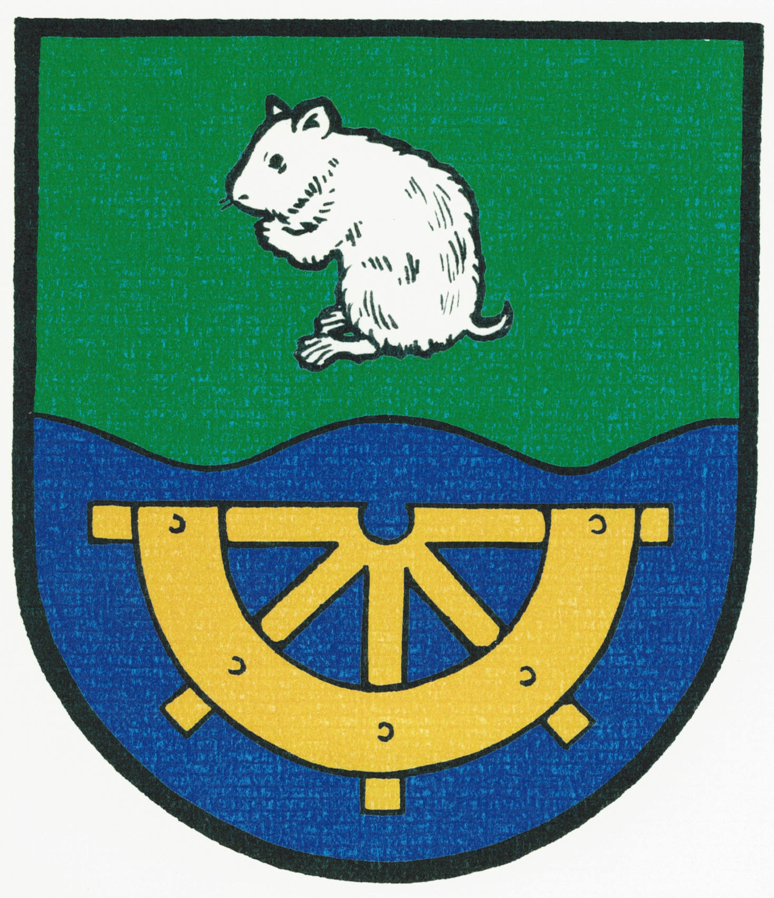

INFORMACE
o konání zasedání Zastupitelstva obce Křečkov

Obecní úřad Křečkov v souladu s ustanovením § 93 odst. 1 zákona č. 128/2000 Sb., o obcích (obecní zřízení), v platném znění, informuje o konání zasedání Zastupitelstva obce Křečkov.

Místo konání: | Obec Křečkov – kancelář starosty obecního úřadu, Křečkov č. p. 68
Doba konání: | 13.3. 2018 od 18:00
Navržený  program: | 1) Určení ověřovatelů zápisu (§ 95 odst. 1 zákona o obcích) a zapisovatele  2) Schválení programu  3) Kontrola a projednání zápisu ze dne 13.2.2018  4) Dodatek č.1 k paktovní smlouvě č. 2467/2016  5) Územní plán obce Křečkov  6) Různé  7) Diskuse  8) Závěr

V obci Křečkov dne 5.3.2018

.............................................
starostka obce Křečkov
Markéta Jeníková

Vyvěšeno na úřední desce dne: 5.3.2018

Sejmuto z úřední desky dne: 13.3.2018

